2021年湖北省普通高中学业水平选择性考试模拟演练
地理
本试卷共6页，18题，全卷满分100分。
考试用时75分钟。
★祝考试顺利★
注意事项：
1.答题前，先将自己的姓名、准考证号、考场号、座位号填写在试卷和答题卡上，并将准考证号条形码粘贴在答题卡上的指定位置。
2.选择题的作答：每小题选出答案后，用2B铅笔把答题卡上对应题目的答案标号涂黑。写在试卷、草稿纸和答题卡上的非答题区域均无效。
3.非选择题的作答：用黑色签字笔直接答在答题卡上对应的答题区域内。写在试卷、草稿纸和答题卡上的非答题区域均无效。
4.考试结束后，请将本试卷和答题卡一并上交。
一、选择题：本题共15小题，每小题3分，在每小题给出的四个选项中，只有一项是符合题目要求的。
“共享村落”是盘活农村闲置宅基地和房屋资产，促进乡村振兴的一项创新举措。下图示意“共享村落”主要用途。据此完成下面小题。
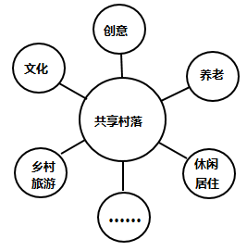
1. 导致农村房屋闲置的直接原因是（ ）
A. 社会服务短缺 B. 基础设施落后
C. 生态环境脆弱 D. 乡村人口迁移
2. “共享村落”建设，可以（ ）
①增加村民财产收益②满足城市人田园梦想
③促进相关产业发展④加快当地城镇化速度
A. ①②③ B. ①②④ C. ①③④ D. ②③④
3. “共享村落”实现了城乡居民权益共享、发展共享，顺应了（ ）
A. 产城融合发展大趋势 B. 区际协调发展大趋势
C. 城乡融合发展大趋势 D. 产业协调发展大趋势
【答案】1. D 2. A 3. C
【解析】
【分析】
【1题详解】
随着社会经济的发展，大量乡村人口外迁，导致农村房屋闲置，D正确；农村地区社会服务短缺，基础设施落后，这均是促使农村人口迁移的因素，相比而言，D选项表述更符合题干信息“直接原因”，AB错；农村地区并不一定生态环境脆弱，即便农村地区生态环境脆弱促使人口迁移，也不属于直接原因，C错。故选D。
【2题详解】
通过建设共享村落，发展乡村旅游、休闲居住、养老、文化等产业，促进了相关产业发展，增加村民财产收益。城市市民可在农村租赁土地，也可以在农村养老，实现了城市人田园梦想，①②③正确；“共享村落”建设主要是盘活农村闲置宅基地和房屋资产，促进乡村振兴，并不是为了加快当地城镇化速度，④错。故选A。
3题详解】
“共享村落”实现了城乡居民权益共享、发展共享，推动乡村振兴战略，促进城市资本、资源流入农村，推动“三农”发展，促进城乡深度融合，顺应了城乡融合发展大趋势，C正确；“产城融合”是指产业与城市融合发展，与材料信息关系不大，A错；区际协调发展的范围较广，材料更主要地是体现城市和乡村的融合发展，C选项表述更准确，B错；产业协调发展主要是三大产业的比重关系调和，与材料信息关系不大，D错。故选C。
【点睛】本题组难度一般，需要加强对图文材料信息的获取与解读，“共享村落”通过盘活农村闲置宅基地和房屋资产，发展乡村旅游、文化创意产业、养老业、休闲居住等，促进乡村振兴和城乡融合发展，让村里人增收，让城里人圆梦，实现城乡共赢。
POI是包含地理事物名称、经纬度、类型等多种属性信息的点状空间数据，其数量的多少可以近似反映相应功能的强弱，下图示意2015年沪宁沿线8个城市28个高铁站点的客流量，以及站点周边2千米范围内商务类POI总量。据此完成下面小题。
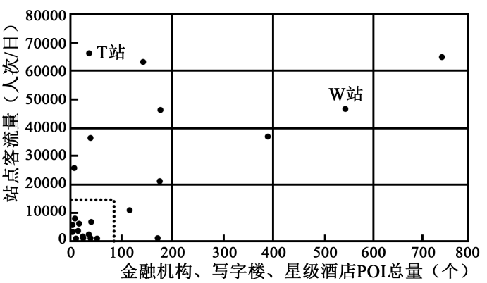
4. 处理POI数据的地理信息技术是（ ）
A. 遥感 B. 地理信息系统
C. 全球定位系统 D. 全球导航系统
5. 相比W站，T站（ ）
A. 客流量小，周边商务功能弱 B. 客流量小，周边商务功能强
C. 客流量大，周边商务功能弱 D. 客流量大，周边商务功能强
6. 从商务功能看，图中大部分站点集中在虚线方框内的主要原因是（ ）
①所在城市规模小②用地规划不合理
③站点客流量偏小④离城市中心较远
A. ①② B. ①③ C. ②④ D. ③④
【答案】4. B 5. C 6. D
【解析】
【分析】
【4题详解】
注意关键词“处理”，对地理信息数据进行分析、处理，需要利用地理信息系统技术，B正确；遥感主要用于地理面状事物的获取，全球定位和全球导航系统主要用于地理信息的定位与导航。故选B。
【5题详解】
读图可知，相比W站，T站的纵坐标更大，客流量更大；T站的横坐标更小，根据材料“POI是包含地理事物名称、经纬度、类型等多种属性信息的点状空间数据，其数量的多少可以近似反映相应功能的强弱”可知，横坐标越小，POI越小，周边商务功能越弱，所以T站的周边商务功能弱，故选C。
【6题详解】
注意题干信息“从商务功能看”，图中大部分站点集中在虚线方框内，其POI数值较小，商务功能弱。同时，大部分站点集中在虚线方框内，其站点客流量偏小，流动人口少，商务功能弱，③正确；同时，站点远离人口密集的城市中心，导致金融机构、写字楼、星级酒店等数量小，POI数值小，④正确；站点附近的POI数值较小，并不能说明所在城市的规模小，也无法反映城市用地规划是否合理，①②错。故选D。
【点睛】本题组难度一般，需要加强对图文材料信息的获取与解读。地理信息系统主要用于查询、分析、处理、预测、规划地理信息；对于第2、3小题的解答，注意根据材料信息明确POI的含义以及其数值大小所反映的现象，结合图示信息以及所学地理知识分析作答即可。
油菜在我国各地广泛种植，一般以轮作或间作为主。白菜型冬油菜主要分布在我国北纬34°以北地区，具有早熟、强抗寒等性状，但产量低，易倒伏，不适宜机械收割。甘蓝型冬油菜主要分布在较低纬度地区，具有高产优质、抗倒伏等性状，其越冬率、生长周期和产量与种植区生态因子间存在显著相关性。据此完成下面小题。
7. 我国北方种植白菜型冬油菜是因为冬季（ ）
A. 风力大 B. 气温低 C. 光照强 D. 降水多
8. 甘蓝型冬油菜越冬率与（ ）
A. 无霜期显著正相关 B. 海拔显著正相关
C. 年均温显著负相关 D. 纬度显著正相关
9. 甘蓝型冬油菜种植北移，可采取的措施有（ ）
①搭建大棚 ②覆盖地膜 ③培育良种 ④延迟播种
A. ①③ B. ①④ C. ②③ D. ②④
【答案】7. B 8. A 9. A
【解析】
【分析】
7题详解】
根据所学知识，我国北方冬季气温较低而南方冬季气温较高，因此北方冬季种植的蔬菜需要有耐低温的特性；而白菜型冬油菜具有早熟、强抗寒的特性，适合越冬生长，因此我国北方种植白菜型冬油菜主要是因为冬季气温低，所以本题正确答案为B。
【8题详解】
根据材料可知，甘蓝型冬油菜主要生长在纬度较低地区，因此和白菜型冬油菜相比，其抗寒性较弱，冬季气温越高则越冬率越高。无霜期越长，表示该地冬季气温越高，因此越冬率越高，二者呈正相关，故A正确；海拔越高，气温越低，越冬率越低，二者呈负相关，故 B错误；年均温越高，冬季气温相对越高，越冬率越高，二者呈正相关，故C错误；纬度越高，冬季气温越低，越冬率越低，二者呈负相关，故D错误。所以本题正确答案为A。
【9题详解】
甘蓝型冬油菜种植受气温影响较强，若种植北移，则需提高生长环境的温度，加强其抗寒性，因此可采用搭建大棚的方式来改善温度条件，采用培育良种的方式来增强其抗寒性，故①③正确；覆盖地膜对油菜的保温作用较小，故②错误；延迟播种会导致甘蓝型冬油菜无法满足市场需求，故④错误；综上，正确的是①③，所以本题正确答案为A。
【点睛】影响农业区位的因素分为自然条件和社会经济条件。自然条件包括，气候（热量，光照，水分，昼夜温差），水源，地形，土壤；社会经济条件包括，市场需求，交通，国家政策，农业生产技术，劳动力等。
胶州湾为典型半封闭浅海湾（图1），鱼类种类丰富。图2示意该海域鱼类适温性组成及季节变化。据此完成下面小题。
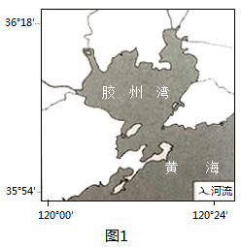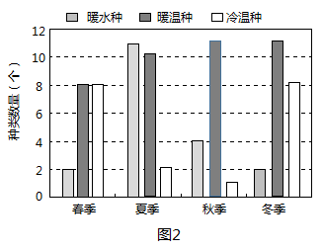
10. 胶州湾海域鱼类种类丰富，其形成的主要环境因子有（ ）
①海域面积 ②海岸类型 ③入海径流 ④沿岸洋流
A. ①② B. ①③ C. ②④ D. ③④
11. 暖水种鱼类种类季节变化较大，其主要影响因素是（ ）
A. 气压 B. 水温 C. 风向 D. 湿度
12. 若过度捕捞暖温种鱼类，将会使胶州湾鱼类（ ）
A. 多样性下降，优势种改变 B. 多样性下降，优势种不变
C. 多样性增加，优势种改变 D. 多样性增加，优势种不变
【答案】10. B 11. B 12. A
【解析】
【分析】
【10题详解】
读图可知，胶州湾海域面积较大，因此有利于多种鱼类的生存，故①正确；海岸类型与鱼类种类多少关系不大，故②错误；据图可知，胶州湾入海径流多，营养物质丰富，利于多种鱼类生长繁殖，故③正确；胶州湾为半封闭海湾，沿岸洋流对其影响不大，故④错误。综上正确的是①③，所以本题正确答案为B。
【11题详解】
据图可知，暖水种鱼类在气温、水温较高的夏季较为丰富，而在水温较低的春、秋、冬季相对较少，因此暖水种鱼类受到水温的影响较大，所以本题正确答案为B。
【12题详解】
据图可知，暖温种鱼类四季分布数量均较多，是当地的优势种。若过度捕捞暖温种鱼类，将会使胶州湾鱼类多样性下降，优势种改变，所以本题正确答案为A。
【点睛】鱼类资源影响因素：首先鱼类生存必须有一定的空间，空间的大小直接决定了鱼类资源数量的多少。其次饵料是最关键的因素，影响饵料多少的因素主要有：光热条件、寒暖流交汇、上升补偿流、河流注入带来营养物质，温带海区冬季海水上泛等。再次，光照、水温、水质、天敌的数量、人类活动等，都会对鱼类造成影响。这种题目往往需要具体问题具体分析，因为不同的鱼，习性不同，所需要的环境可能就不同，这时候我们必须从鱼的习性出发，去分析作答。
大陆冰盖延伸入海形成冰架，冰架断裂漂浮海上形成冰山。南极海域冰山多为桌状，体积较大。北极海域冰山多里塔状，体积较小。格陵兰岛沿海的冰山在向南漂移过程中往往形成极为壮现的北极冰山走廊。图1示意南极洲主要冰架分布，下图2示意北美洲北冰洋沿岸及附近地区。据此完成下面小题。
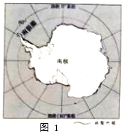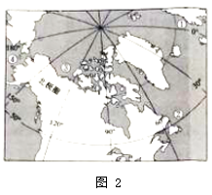
13. 导致南北两极海域冰山形状和体积差异主要原因是（ ）
A. 冰架体积和气温差异 B. 海水深度和盐度差异
C. 洋流性质和流向差异 D. 大气环流和降水差异
14. 桌状冰山一般环绕南极大陆边缘漂移数年，其漂移的方向是（ ）
A. 向东 B. 向南 C. 向西 D. 向北
15. 北极冰山走廊会出现在图2中的（ ）
A. ①处 B. ②处 C. ③处 D. ④处
【答案】13. A 14. C 15. B
【解析】
【分析】
【13题详解】
南极冰川储量更大，冰架体积更大；加之南极气温比北极更冷，导致南极冰山不会像北极冰山一样在移动时因温度高融化而体积缩小。所以南极冰山多为巨大的桌状冰山而北极则多为相对较小的塔状冰山，A正确；相比而言，北极海域盐度较南极低，但盐度低更易结冰，无法解释为何南极冰山的体积更大，B错；两极附近的洋流主要为寒流，洋流性质差异不大，C错；南北极均受极地高气压带控制，降水少，大气环流和降水差异不大，D错。故选A。
【14题详解】
桌状冰山的漂移受盛行风的影响，南极大陆边缘处于极地东风带，极地附近多冰原和海洋，摩擦力小，极地东风多为偏东风（摩擦力小，加之地转偏向力强，气流的偏转角度更大），所以桌状冰山的偏移方向为向西，故选C。
【15题详解】
注意材料信息“格陵兰岛沿海的冰山在向南漂移过程中往往形成极为壮现的北极冰山走廊”。③④离格陵兰岛较远，CD错；②处为格陵兰寒流，自北向南流，会携带北极冰山南下，形成北极冰山走廊，B正确；①处受北大西洋暖流的影响（自南向北流），不会携带冰山南下，A错。故选B。
【点睛】在南、北两极，雪线接近或位于海平面，很多陆地被冰雪覆盖，形成冰盖。在自身重力等作用下，冰盖从陆地伸入海洋形成漂浮在海上的冰架。由于风暴、潮汐等因素，一些冰架发生断裂、脱落，进入海洋，形成了冰山。而南北极冰架体积和气温存在差异，导致冰山的形状和体积有所不同。
二、非选择题：本题共3小题，共55分。
16. 阅读图文材料，完成下列要求。
最近十几年来，全球主要纸种产能结构发生较大变化，以热敏纸为代表的特种纸产能不断增长，新闻纸和印刷书写纸产能持续下降。特种纸用途特殊，附加值高，生产技术难度大，生产设备要求高。2016年，某公司减少本土新闻纸和印刷书写纸的生产，并投资升级位于巴西圣保罗市的热敏纸生产线。随着“白色污染”加重和限塑令推行，“以纸代塑”势在必行。下图为巴西简图。
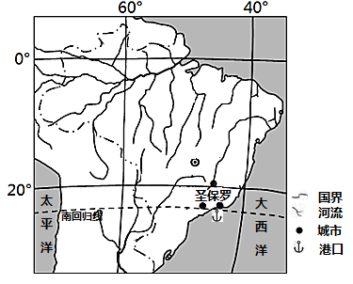
（1）说明最近十几年来全球新闻纸和印刷书写纸产能持续下降的主要原因。
（2）分析该公司投资升级巴西圣保罗市热敏纸生产线的必要性和可行性。
（3）分析“以纸代塑”对造纸行业的影响。
【答案】（1）随着科技不断发展，人们看新闻和书写主要在电子设备上进行，对纸张的需求较小；热敏纸是新闻纸和印刷书写纸的替代品。
（2）必要性：生产新闻纸和印刷书写纸需要消耗大量木材，破坏森林资源；随着“白色污染”加重和限塑令推行，对热敏纸的需求持续上升。
可行性：圣保罗市位于沿海地区，对外通达性高，方便热敏纸出口；圣保罗市经济发达，科技水平高，热敏纸对生产设备的要求高。
（3）“以纸代塑”会使得市场对纸制品的需求增加，提高造纸行业的经济效益；造纸行业竞争加剧，会迫使部分产业转型升级。
【解析】
【分析】
本题主要考查工业的区位条件和工业区位条件的变化对行业的影响。
【详解】（1）根据所学知识可知，随着科学技术的不断发展，看新闻和书写等活动可以在电子设备上进行，人们对新闻纸和印刷书写纸的需求变小。热敏纸作为新闻纸和印刷书写纸的替代品，需求量增大，所以最近十几年来全球新闻纸和印刷书写纸产能持续下降。
（2）本题实际上是两个问题，一个是必要性，另一个是可行性，答题时不要混为一谈。必要性：巴西热带雨林破坏严重，主要是因为生产新闻纸和印刷书写纸需要消耗大量木材，不利于生态环境的可持续发展。除此之外，随着“白色污染”加重和限塑令推行，作为塑料的替代品，纸制品的市场需求量持续上升。可行性主要从圣保罗的发展热敏纸的有利条件来分析：“全球主要纸种产能结构发生较大变化”，据图可知，圣保罗市位于沿海地区，对外交通便捷，方便热敏纸向全球的出口；热敏纸“生产技术难度大，生产设备要求高”，圣保罗市经济发达，生产技术水平高，设备制造能力强，满足热敏纸对技术和生产设备的要求。
（3）“以纸代塑”的推行，势必增加对纸制品的需求，促进造纸行业提高产量，从而获得更多的经济效益；需求越多，行业内部竞争越激烈，为了生存，部分企业会不断转型或者升级，对整个造纸行业有巨大的促进作用。
17. 阅读图文材料，完成下列要求。
广西环江毛南族自治县喀斯特地貌典型。以前，当地一直延续着石头缝里种玉米的传统种植习惯，结果耕地越来越少，出露的石头越来越多，老百姓越来越穷。近年来，该县探索多种保护性发展模式。采用“种草养牛”模式的农户年收入已从过去每年500-600元，提高到现在每年7000-8000多元，走出了一条喀斯特贫困地区脱贫攻坚、资源可持续利用和高质量绿色发展的新路。下图示意环江毛南族自治县位置和地形。
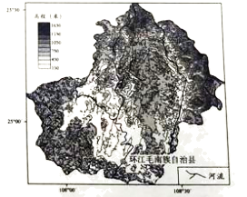
（1）分析以前当地耕地越种越少原因。
（2）说明在当地采用“种草养牛”保护性发展模式的好处。
（3）该模式对喀斯特地区石漠化治理有何启示，请谈谈你的看法。
【答案】（1）该地地形多山，石山面积广，地表崎岖，成土速度慢，土壤肥力低，可耕地面积小；喀斯特地貌，岩溶地貌发育，石头缝里种玉米的行为使当地石漠化加剧，植被覆盖率降低；涵养水源能力降低，地表水不易储存；该地区为亚热带季风气候，降水多且集中于夏季，导致水土流失严重，岩石大面积裸露；旱涝灾害频发，不利于农业发展，耕地越种越少。
（2）种草有利于涵养水源，保持水土，提高植被覆盖率；可以缓解环境压力，降低饲养成本，形成以畜养草，以草饲畜的良性循环；可以利用适宜种草的土地种植牧草，减少盲目垦荒造成的环境压力。
（3）治理喀斯特地区石漠化应当重视植被生态建设与恢复，探索人与自然和谐共处之路；还应当因地制宜，探寻适合当地的资源可持续利用和高质量绿色发展的新路。
【解析】
【分析】
本题考查喀斯特地貌区农业发展中的问题、实现可持续发展的措施等。
【详解】（1）本题主要考查不合理的种植方式给地区耕地发展带来的不良影响。结合该地地形图可知，该地多山，地表崎岖，土壤肥力低，可耕地面积原本就小，加上当地的地貌类型为喀斯特地貌，岩溶作用强，石头缝里种玉米，对当地植被的破坏更显著，石漠化也更加严重，植被覆盖率降低不仅使当地涵养水源能力降低，进而导致地表水缺乏；该地区为亚热带季风气候，夏季高温多雨，雨水冲刷能力强，导致水土流失严重，岩石便大面积裸露在地表了；季风气候降水的年际变化大，旱涝灾害频发，适宜耕种的土地越来越少。
（2）本题考查采用“种草养牛”保护性发展模式的好处。主要从种草对生态的好处以及该模式自身形成的一种良性循环的模式的角度进行分析作答。种草对生态的好处是有利于涵养水源，保持水土，提高植被覆盖率；“种草养牛”以畜养草，以草饲畜，既可以降低饲养成本，还可以缓解环境压力，形成一种良性循环；利用土地种植牧草，减少人类不合理的垦荒造成的环境压力。
（3）本题考查喀斯特地区治理石漠化的措施。结合材料，该模式对喀斯特地区石漠化治理的好处可以从环境效益和经济效益两个方面作答。所以喀斯特地区石漠化治理时，要重视植被的恢复与建设；还要因地制宜，找到适合当地资源可持续利用，促进当地经济发展的新路子，早日实现脱贫致富。
18. 阅读图文材料，完成下列要求。
瀑布是在内外力共同作用下，河床产生落差而形成。随着时间的推移，瀑布最终消失。下图示意我国云台山世界地质公园“云台天瀑”剖面及其形成过程。
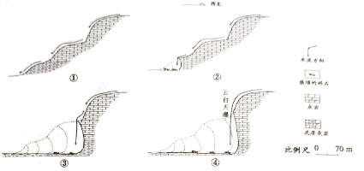
（1）从内外力作用和岩性等方面，说出“云台天瀑”的形成条件。
（2）结合图示，分析“云台天瀑”的形成过程。
（3）若“云台天瀑”最终消失，试推测其原因。
【答案】（1）内力作用：瀑布常常形成在陡崖处，地质构造断裂抬升形成陡崖；外力作用：形成瀑布需要流水侵蚀作用；岩性：河床底部岩石的软硬程度不一致，灰岩较坚硬，泥质灰岩较疏松，泥质灰岩容易被冲刷侵蚀，灰岩抗侵蚀程度较高，由此形成地表起伏，形成了“云台天瀑”。
（2）由于地质构造运动形成山地；河流流经落差大，长期以下切侵蚀为主；较软的泥质灰岩被侵蚀的较快，灰岩被侵蚀较慢；由此形成了陡崖，水流从高处倾泻而下，便形成了“云台天瀑”。
（3）该地的灰岩和泥质灰岩长时间受到流水侵蚀，瀑布处的岩石会趋于平缓，随着时间推移，“云台天瀑”最终也会消失。
【解析】
【分析】
本题考查内外力作用与地貌和岩石的相关知识。
【详解】（1）读图并结合所学知识分析，从内力作用来看，瀑布常常形成在陡崖处，而形成地表起伏则需要内力作用实现。从外力作用看，形成瀑布需要流水长时间的侵蚀作用。从岩性看，形成瀑布需要河床底部岩石的软硬程度不一致，较软的岩石被冲刷，较硬的岩石留下，形成地表起伏，由此便形成了“云台天瀑”。
（2）首先，该地经过地质作用形成高低起伏的地表，且高处有河流流经，岩石长期受到流水侵蚀作用。岩性较软的岩石被侵蚀，岩性较硬的岩石受侵蚀程度低，由此形成了落差，河流从高处倾泻而下，便形成了“云台天瀑”。
（3）读图分析，该地的岩石长时间受到流水侵蚀作用，陡崖处的岩石会趋于平缓，随着时间推移，该处的陡崖会变成平地，“云台天瀑”也会随之消失。
【点睛】

